**EXMO. SR. PRESIDENTE DA CAMARA MUNICIPAL DE SUMARÉ**

Indico ao Exmo. Sr Prefeito Municipal, e a ele ao departamento competente no sentido de providenciar **a Poda da arvore ponto de ônibus na Rua Jose Maria Miranda N°1000 no Centro, ao lado do INSS**.

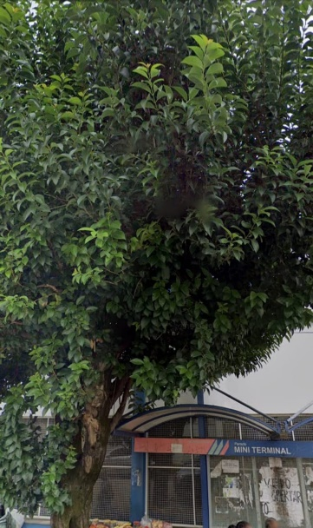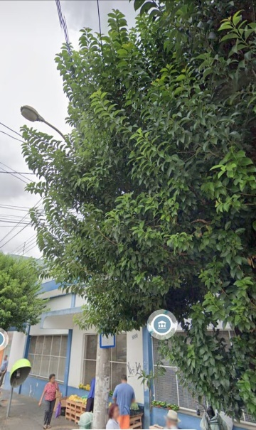

A indicação se faz necessário pois usuários alegam que a arvore tampa a claridade das lâmpadas e ao anoitecer se torna perigoso pelo fato de não haver moradias somente comercio a escuridão do local deixa os usuários mais inseguros.

**Sala de Sessões. 09 de agosto de 2021**

